PREVALIDADORES: Se debe verificar que los formatos queden RECIBIDOS.

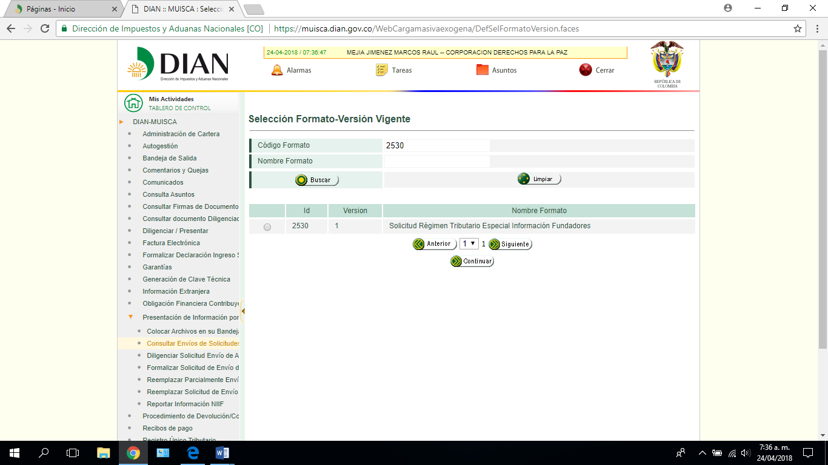

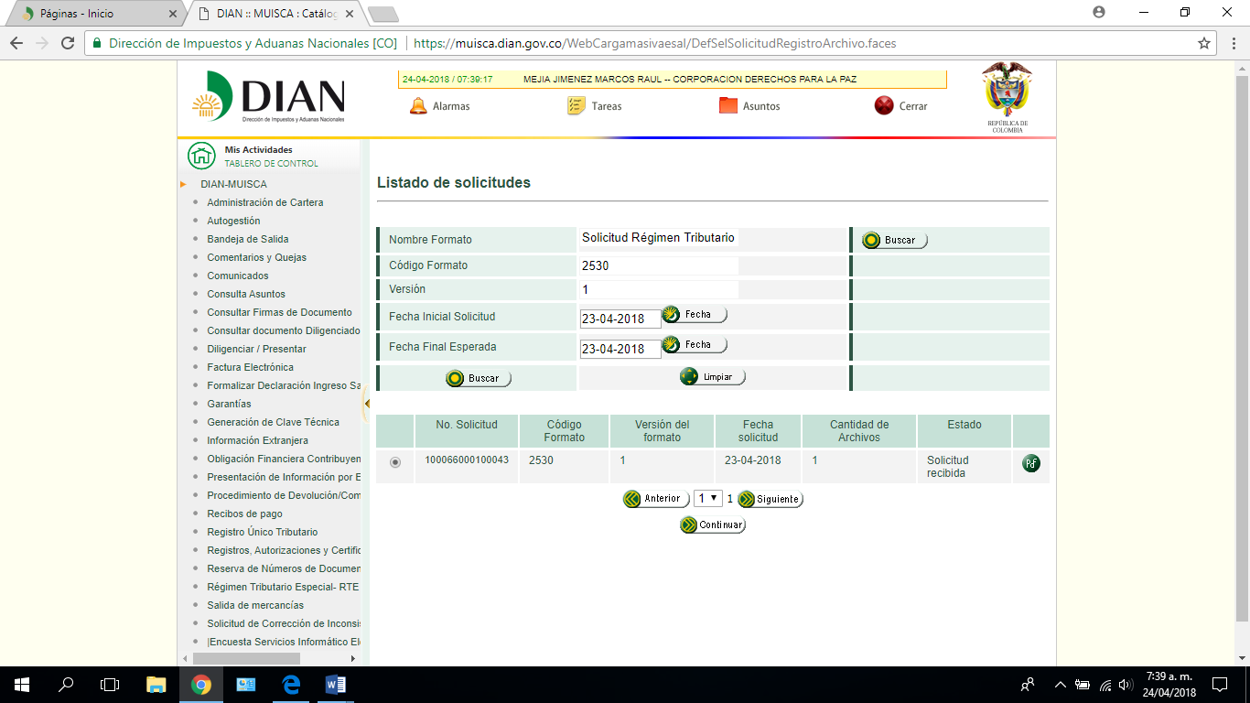

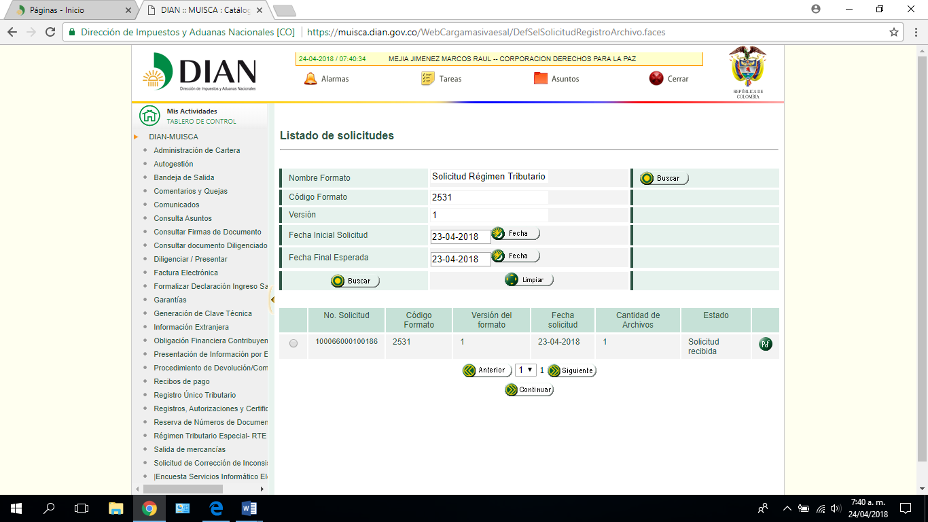

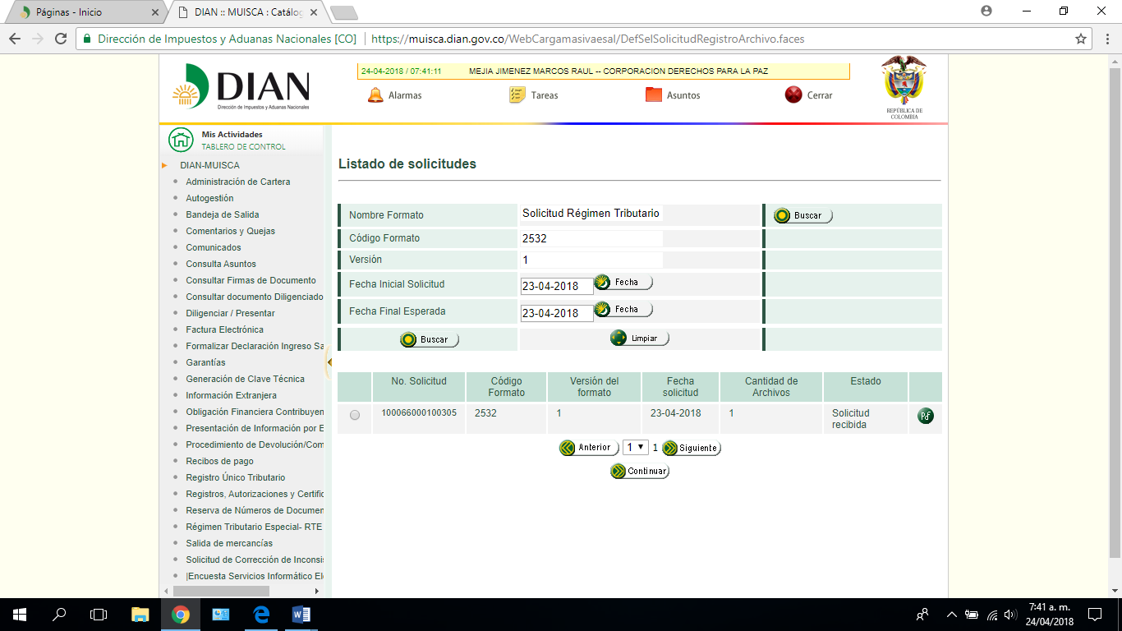

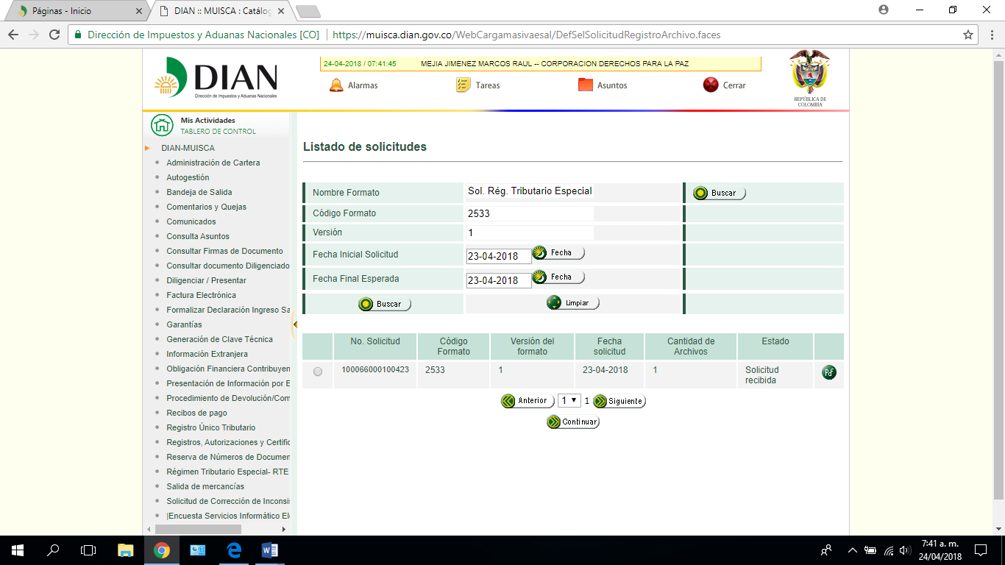

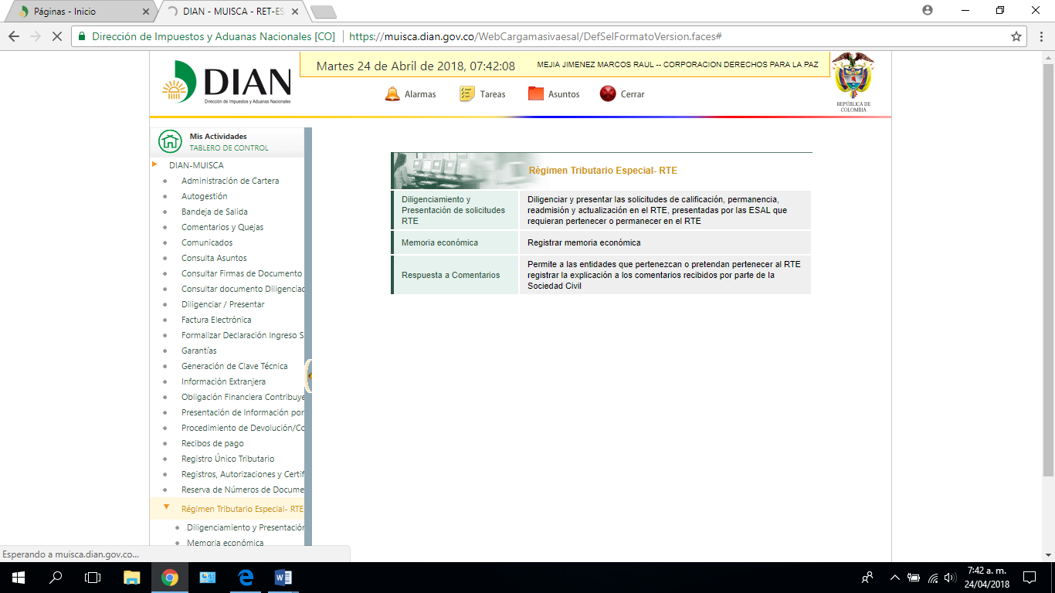

En el siguiente pantallazo está la información del solicitante, la cual es generada por el sistema según el RUT:

NIT, RAZÓN SOCIAL, SECCIONAL DIAN, DIRECCIÓN, DEPARTAMENTO, CIUDAD, PAIS

TELÉFONO, CORREO ELECTRÓNICO (Este correo lo deben estar revisando en forma permanente

**LA FECHA DE CONSTITUCIÓN – Es la fecha en que queda registrada en la Cámara de Comercio**.

Actividad económica principal, en la mayoría de los casos será la 9499 y una secundaria.

Entidad de vigilancia y control por entidad estatal: ALCALDÍA, GOBERNACIÓN, MINISTERIO DEL INTERIOR, entre otras.

SE DA GUARDAR. Si todo está bien, aparece el botón GUARDAR PDF y CONTINUAR

Tipo de solicitud PERMANENCIA

Año gravable 2018

Dirección página web: [www.caminosdepaz.org](http://www.caminosdepaz.org)

Dirección enlace electrónico página web: [www.caminosdepaz/informacionESAL/](http://www.caminosdepaz/informacionESAL/) (Cuando no existe no deja pasar.

Datos del representante legal: Tipo de persona NATURAL, identificación, apellidos y nombre.

SI TODO ESTÁ BIEN SE ABRE LA OPCIÓN CONTINUAR (Si el sistema no lo abre es porque hay algún error).

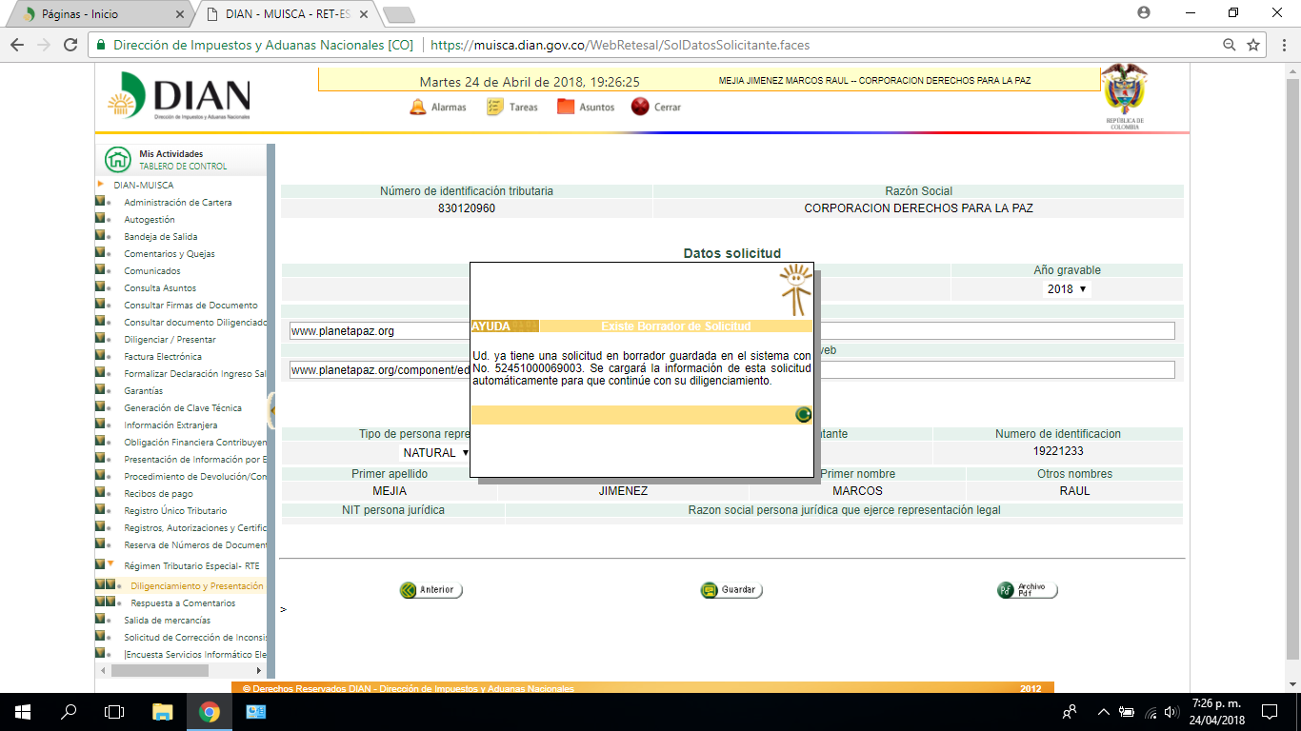

Cuando el Sistema lo guarda, genera este pantallazo donde está el número con el cual se está formalizando la información.

Recomiendo reducir el tamaño de la letra para que puedan leer toda la información de las actividades meritorias y escoger las que más le aplican.

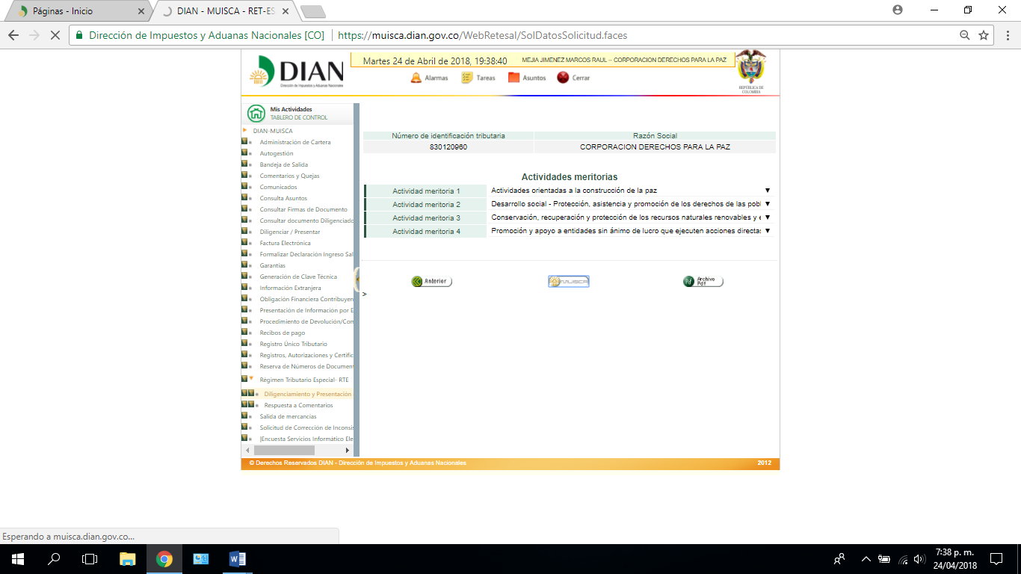

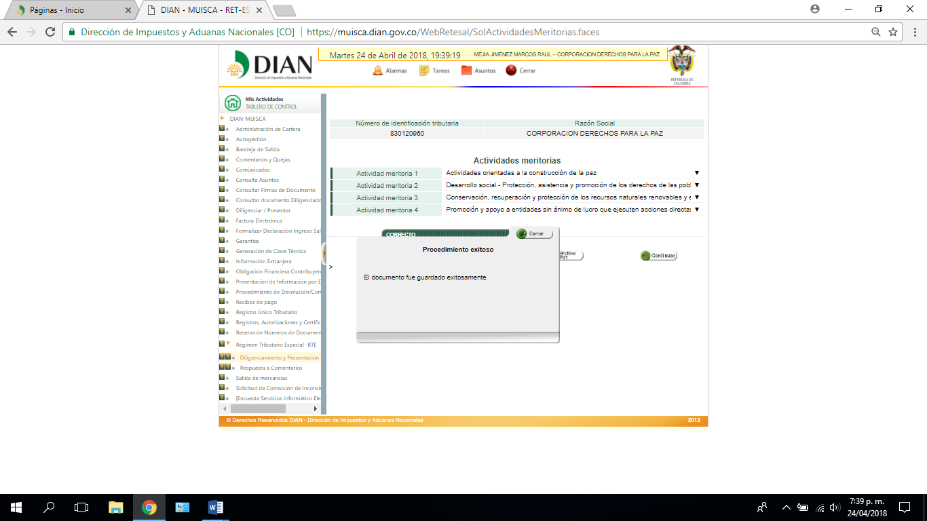

BENEFICIO NETO O EXCEDENTE**: Las cifras se digitan sin puntos ni decimales**

51. Resultado fiscal a 31-12-17 Es el valor que quedó como renta líquida en la declaración, tengan en cuenta que la depreciación no se reconoce, el 50% del gravamen financiero institucional, impuestos asumidos, entre otros. Genera que se aumente la renta líquida.

52. Resultado contable: Valor contable que aparece en el estado de resultados.

53. Monto del beneficio neto o excedente: Excedente contable + depreciaciones.

54. Es el mismo valor de la casilla 53. Cuando es la totalidad la que se ha establecido como excedente a reinvertir.

55. Destino del beneficio: Según lo que haya definido la Asamblea y esté estipulado en el Acta,

56. Monto del patrimonio bruto que registraron en la declaración de renta. (Tener en cuenta que los avalúos y revaluaciones de los bienes de PPE para NIF no se toman para efectos fiscales. Tener presente que ahora hay comparación patrimonial, así que deben tener cuidado de los incrementos patrimoniales de un año a otro. Estos deben pasar por resultados).

57. Patrimonio líquido: Valor del patrimonio bruto – Pasivos.

58. Casilla 4 Declaración de renta (Les recomiendo presentar la renta antes de este proceso)

59.Casilla 996 Declaración de renta

Fecha de presentación de los Ingresos.

Total ingresos Brutos a 31-12-17 Ganancia ocasional : Revisar si la tuvieron, de lo contrario 0.

**Cuando no haya valores coloquen 0. No dejen casillas en blanco y si una cifra es negativa, se debe registrar 0.**

Pagos salariales a directivos: Coloquen la cifra, pero antes revisen que el valor no exceda el 30% del total de los gastos. Como lo calcularía la DIAN: Ingresos – Excedente. Que son dos valores que se acaban de relacionar.

Si hay inconsistencias no les dejará pasar. Ejemplo:

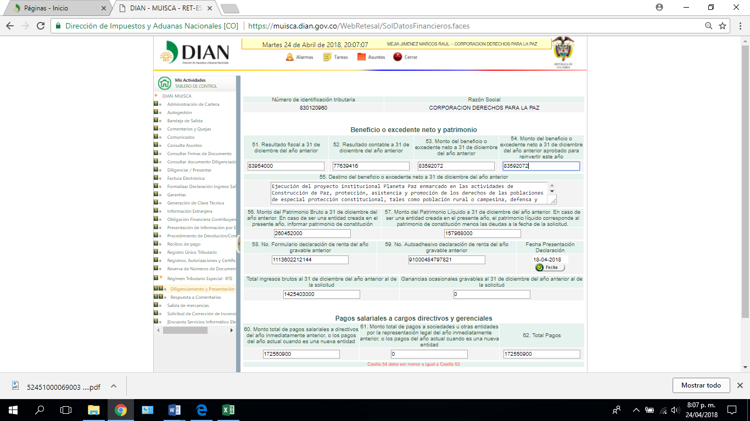

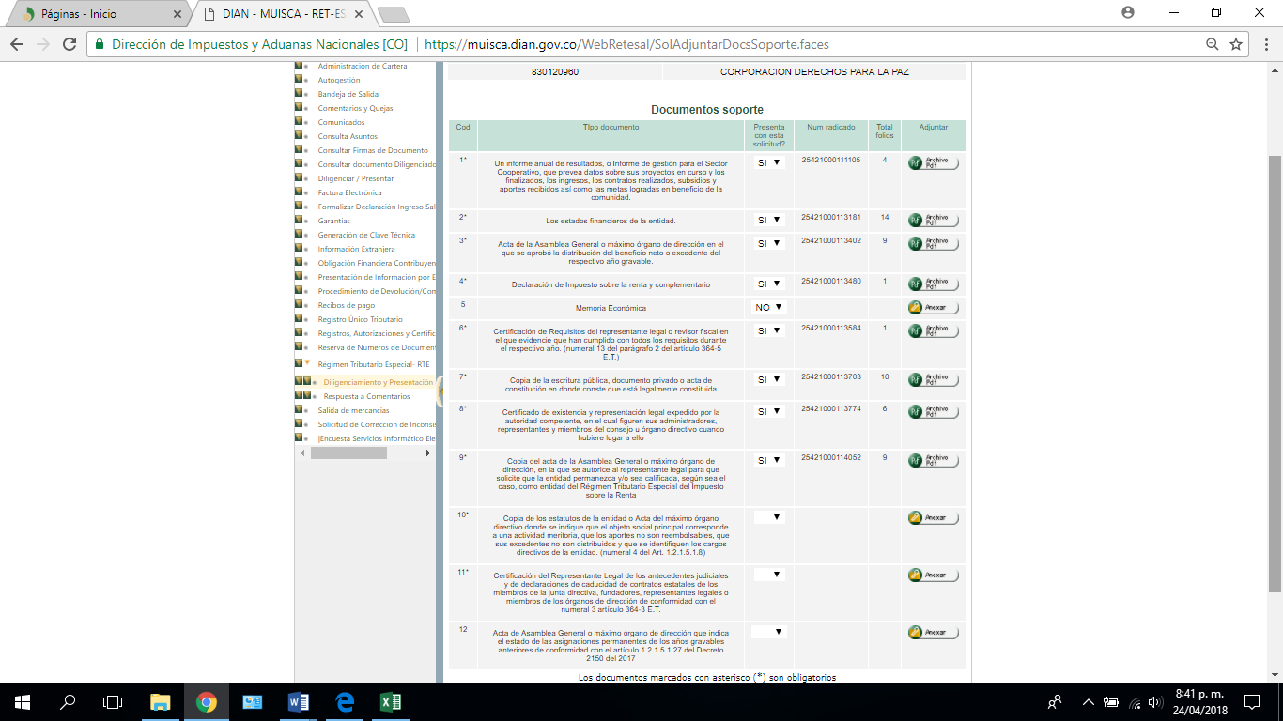

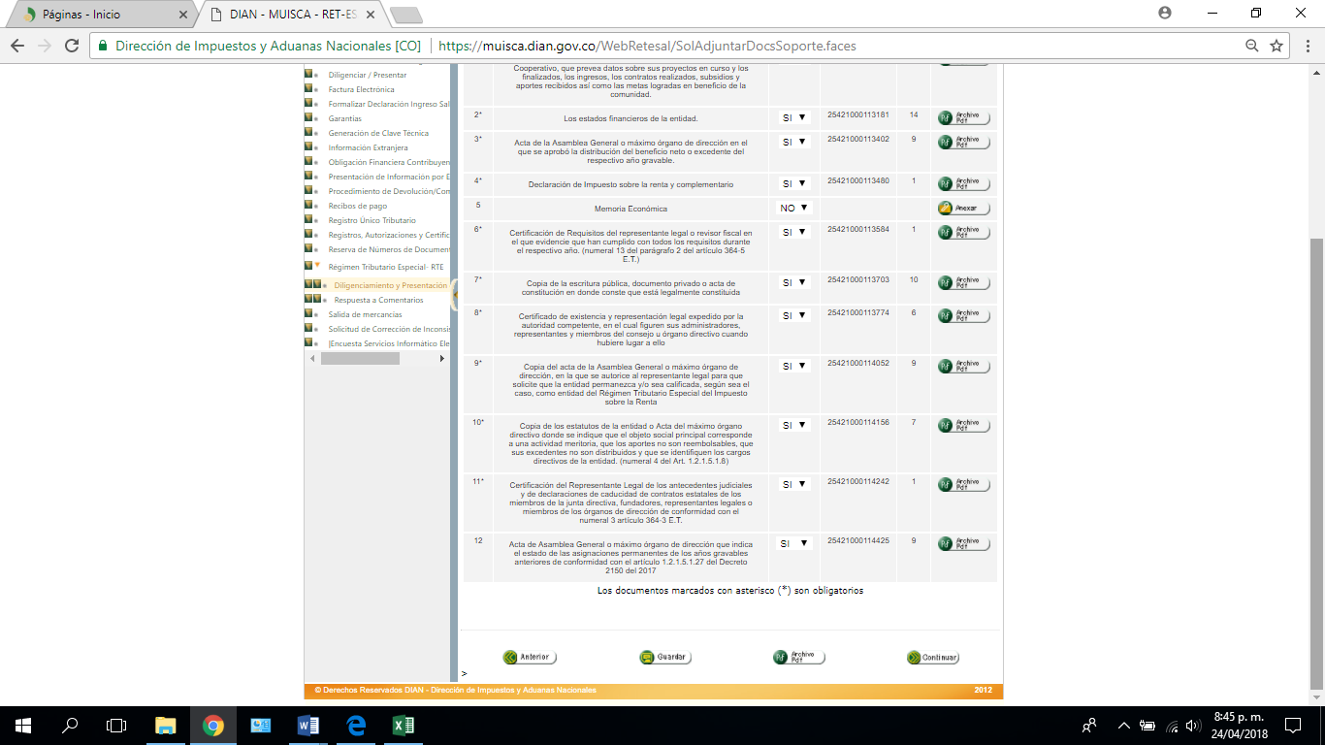

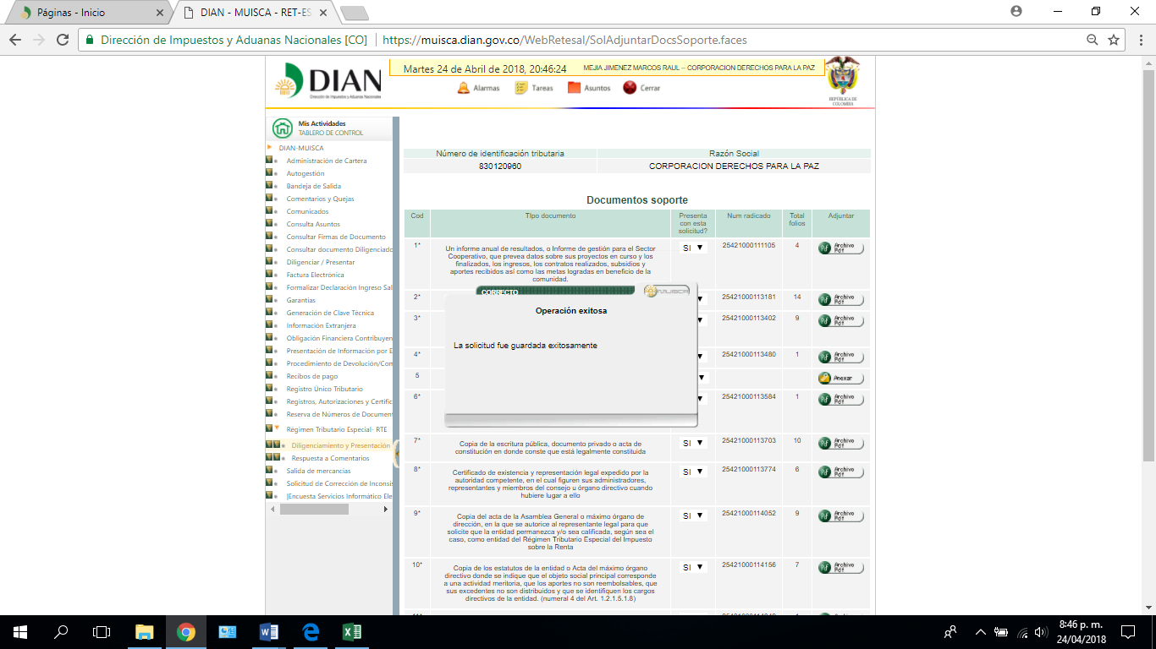

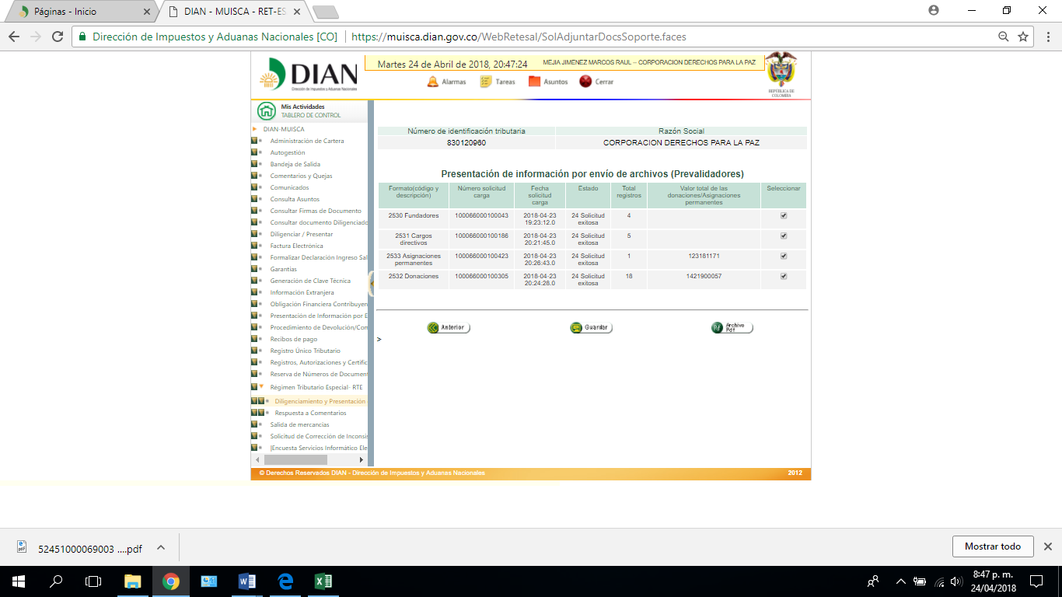

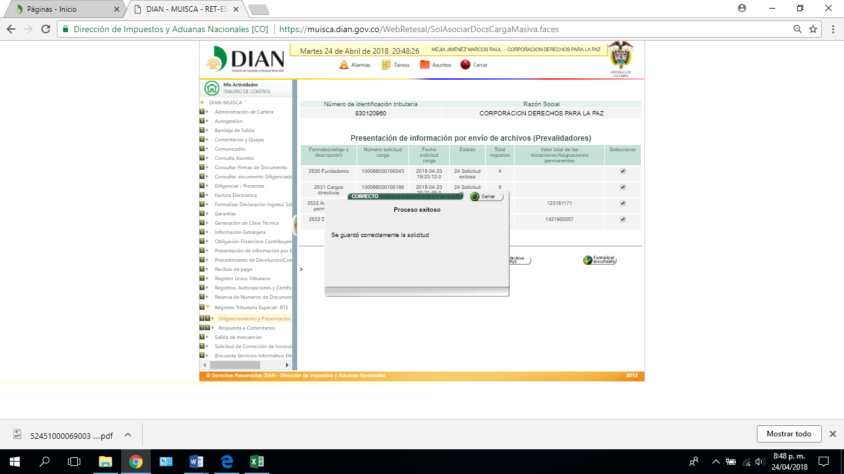

LUEGO SE FIRMA Y LISTO LE GENERA EL FORMATO 5245 QUE SE DEBE BAJAR EN PDF Y GUARDARLO.